PERSPECTIVA AGROCLIMÁTICA DEL 19 AL 25 DE JUNIO DE 2014: EL COMIENZO DEL INVIERNO ES PRECEDIDO POR TIEMPO FRÍO

Ing. Agr. Eduardo M. Sierra

Especialista en Agroclimatología

19 de Junio de 2014

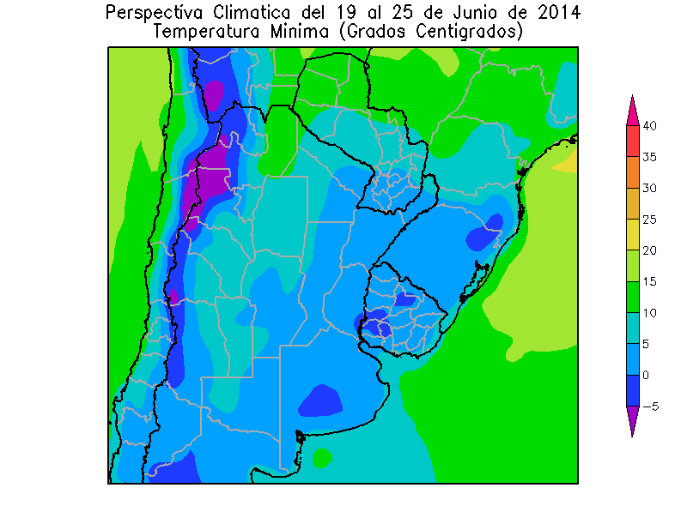 | Al comienzo de la primera etapa de la perspectiva, continuará la entrada de vientos del sur, iniciada en los días precedentes, provocando un marcado descenso térmico con riesgo de heladas en gran parte del área agrícola.  - Sólo el noroeste del Paraguay, el este de Salta y el oeste de la Región del Chaco, observarán temperaturas mínimas superiores a 10ºC.  - La mayor parte del Paraguay, el este del NOA; la mayor parte de la Región del Chaco, el norte de Misiones, el noroeste de Santa Fe, el norte de Córdoba, el este de Cuyo, el noroeste de La Pampa, el este de Buenos Aires y el este del Uruguay, observarán temperaturas mínimas entre 5 y 10ºC.  - El centro-oeste del NOA, el centro de Cuyo, la mayor parte de la Mesopotamia, el este de la Región del Chaco, la mayor parte de la Región Pampeana y la mayor parte del Uruguay, observará temperaturas mínimas entre 0 y 5 ºC.  - El oeste del NOA, el oeste de Cuyo, las serranías de Buenos Aires, el sudeste de Entre Ríos y el sudoeste y norte del Uruguay, observará temperaturas mínimas bajo cero ºC, con heladas generales.  - El extremo oeste del NOA y sudoeste de Mendoza, observará temperaturas mínimas -5ºC.

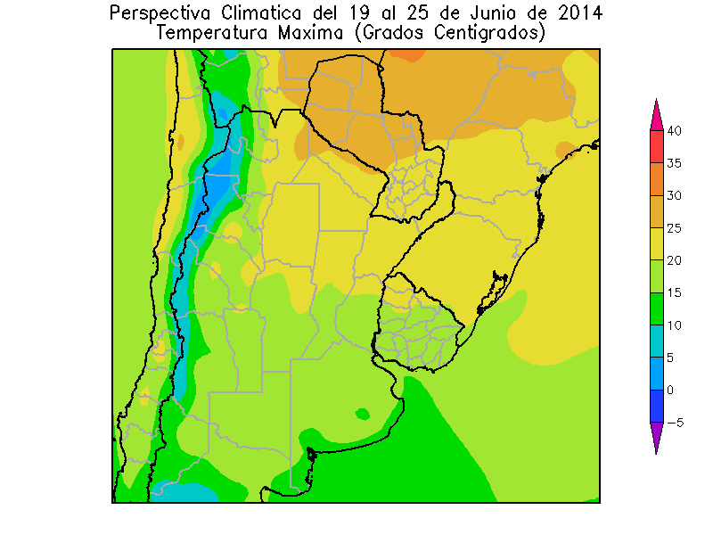 | La irrupción de aire frío durará poco, y los vientos del norte retornarán rápidamente, causando un lento ascenso de la temperatura y aportando humedad y nubosidad.  De esta manera, el inicio astronómico del invierno, que tendrá lugar en la mañana del sábado 21 de Junio, observará tiempo moderadamente frío y nublado:  - La mayor parte del Paraguay, el este de Salta y el norte de la Región del Chaco, observará temperaturas máximas superiores a 25°C.  - El sudeste del Paraguay, el este del NOA; la mayor parte de la Región del Chaco, la mayor parte de la Mesopotamia, el norte de córdoba, el norte y el centro de Santa Fe y el noroeste del Uruguay, observará temperaturas máximas entre 20 y 25ºC.  - El centro-este del NOA, la mayor parte de Cuyo, la mayor parte de la Región Pampeana y la mayor parte del Uruguay, observarán temperaturas máximas entre 15 y 20ºC.  - El centro-oeste del NOA, el centro de Cuyo y el este y el sur de Buenos Aires, observará temperaturas máximas entre 10 y 15ºC.  - El oeste del NOA y el oeste de Cuyo, observará temperaturas mínimas entre 5 y 10ºC.  - El extremo oeste del NOA, observará temperaturas mínimas inferiores a 5ºC.

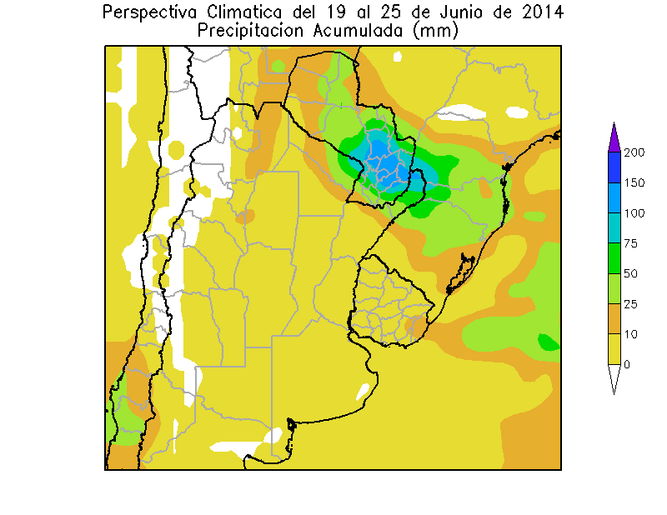 | Paralelamente, se producirá el paso de un frente de tormenta, que provocará precipitaciones sobre el nordeste del área agrícola, mientras que el resto de su extensión recibirá valores escasos.  - La mayor parte del Paraguay, el centro de Salta, la mayor parte de Misiones, el norte de Corrientes y el norte de la Región del Chaco, observarán precipitaciones moderadas a muy abundantes (10 a 75 mm). Un núcleo de tormenta con precipitaciones superiores a 100 mm, y riesgo de vientos y granizo, se ubicará sobre la Región Oriental del Paraguay, el nordeste de la Región del Chaco y el norte de la Mesopotamia.  - La mayor parte del área agrícola de argentina y la mayor parte del área agrícola uruguaya registrarán precipitaciones escasas (1 a 10 mm).  Hacia el final de la primera etapa de la perspectiva, se producirá una nueva irrupción de vientos del sur, que causarán un marcado descenso térmico.

PERSPECTIVA AGROCLIMÁTICA DEL 26 DE JUNIO AL 2 DE JULIO DE 2014: TIEMPO FRÍO Y ALGUNAS PRECIPITACIONES

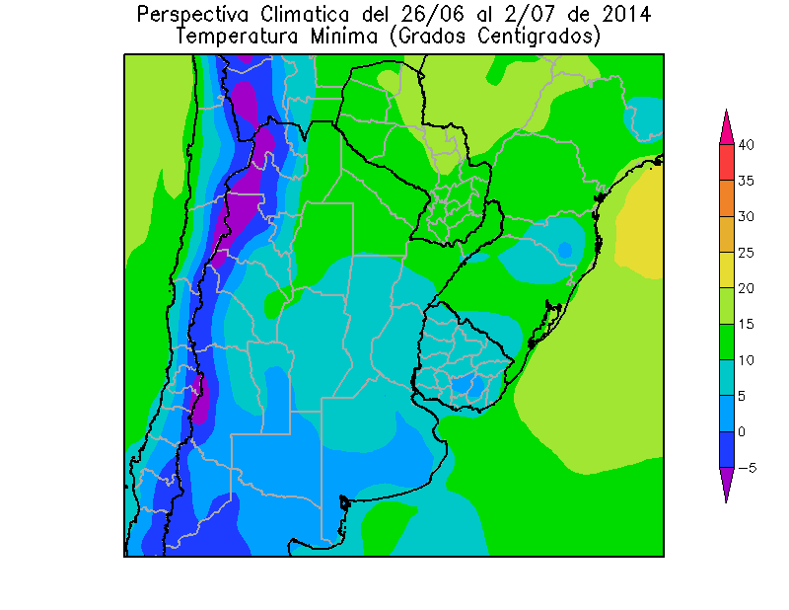 | La segunda etapa de la perspectiva comenzará con vientos del cuadrante sur, provocando un marcado descenso térmico en la mayor parte del área agrícola:  - La mayor parte del Paraguay, el este del NOA, la mayor parte de la Región del Chaco, Misiones y la mayor parte de Corrientes, registrarán temperaturas mínimas superiores a 10°C, observándose un foco con temperatura superiores a 15ºC.  - El centro del NOA, el este de Cuyo, el sur de Corrientes, la mayor parte de Santa Fe, la mayor parte de la Región Pampeana y la mayor parte del Uruguay, observará temperaturas mínimas entre 5 y 10ºC, con leve riesgo de heladas localizadas.  - El centro-este del NOA, el centro de Cuyo, el sur de la Región Pampeana y el centro-sur del Uruguay, observarán temperaturas mínimas entre 0 y 5ºC con riesgo de heladas localizadas.  - El centro-oeste del NOA y el oeste de Cuyo, observarán temperaturas mínimas bajo 0ºC con heladas generales.  - El oeste de Cuyo y el oeste del NOA, observarán temperaturas mínimas de menos 5ºC.

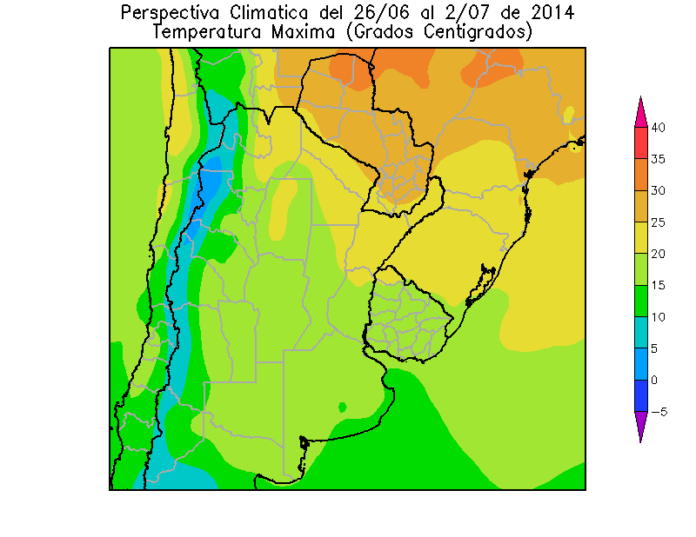 | Posteriormente, el área agrícola recibirá vientos provenientes del sector norte, que aportarán abundante humedad atmosférica y nubosidad, manteniendo las temperaturas máximas dentro de un rango alto al norte, mientras que en el centro y el sur de la Región el rango será moderado.  - La mayor parte del Paraguay, observará temperaturas máximas superiores a 25ºC, con un foco con temperaturas superiores a 30ºC, sobre el noroeste.  - El sudeste del Paraguay, la mayor parte de Salta, la mayor parte de la Región del Chaco, el nordeste de Santa Fe, la Mesopotamia, el centro de Santiago del Estero, el norte de Entre Ríos y el noroeste del Uruguay, observarán temperaturas máximas entre 20 a 25°C.  - El centro-este del NOA, la mayor parte de Cuyo, la mayor parte de la Región Pampeana,  - Y la mayor parte del Uruguay, observarán temperaturas máximas entre 15 y 20°C.  - El centro-oeste del NOA, el centro de Cuyo, el este de Buenos Aires y el oeste de La Pampa, registrará temperaturas máximas entre 10 y 15ºC.  - El oeste del NOA y el oeste de Cuyo, observarán temperaturas máximas entre 5 y 10ºC, con riesgo de heladas localizadas.  - El extremo oeste del NOA, observará temperaturas máximas inferiores a 5ºC.
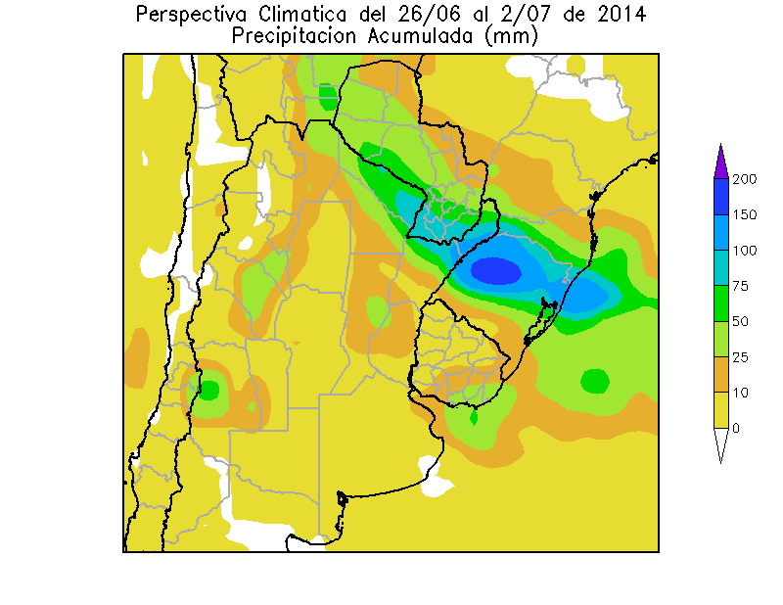 | Hacia mediados de la segunda etapa de la perspectiva se producirá el paso de un frente de Pampero, que provocará precipitaciones con sus mayores registros en el norte del área agrícola, mientras que la mayor parte del centro y todo el sur de la misma recibirán valores escasos :  - La mayor parte del Paraguay, la mayor parte de la Mesopotamia, la mayor parte de la Región del Chaco, de Santa Fe, el este del NOA, el sur de Cuyo y el este del Uruguay, observará precipitaciones moderas a muy abundantes, (10 a 75 mm). Con un foco de tormenta con precipitaciones superiores a 100 mm sobre el este de Misiones y el norte de Corrientes.  - El resto del área agrícola registrará precipitaciones escasas (menos de 10 mm).

